Příprava střelného prachu – řešení
Pracovní list je vhodný pro žáky střední školy. Žáci na základě chemického pokusu pochopí vznik střelného prachu a zopakují si reakce dusičnanů.
- Střelný prach: Pokus

Označte správnou odpověď.
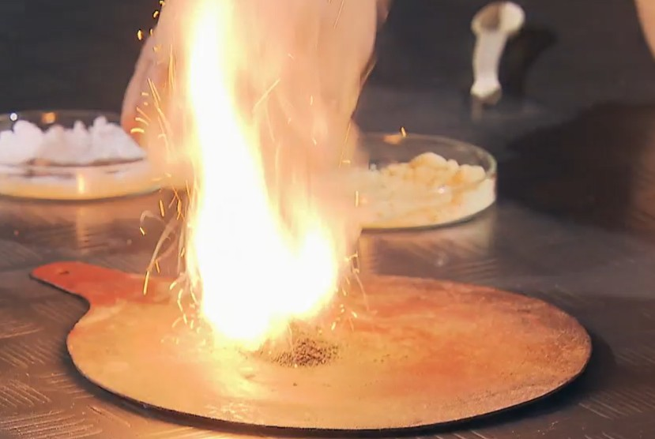
Smícháním ledku, síry a uhlí můžeme vyrobit:
    - střelný prach
    - mýdlo
    - měď

  - Napište dva různé názvy pro ledek. dusičnan
nitrát

Zapište chemickou rovnicí rozklad ledku:
Ledek se při vyšší teplotě rozkládá na kyslík, který podporuje hoření síry a černého uhlí. Tato reakce je podstatou černého střelného prachu.
2 NaNO₃ → 2 NaNO₂ + O₂

Označte správnou odpověď:

Rozklad dusičnanu na dusitan a kyslík probíhá při reakci

    - dusičnanů alkalických kovů

    - dusičnanů kovů alkalických zemin

.

Co jsem se touto aktivitou naučil(a):
………………………………………………………………………………………………………………………

………………………………………………………………………………………………………………………

………………………………………………………………………………………………………………………

